Memoria Práctica 5

Administración de Servidores

Administración avanzada de dispositivos de almacenamiento

Almudena García Jurado-Centurión

0. Introducción

Parte 1: RAID

1. Creando un nuevo disco virtual

Creamos un nuevo disco duro en la máquina virtual, de 512 MB, usando el asistente de VirtualBox.

Iniciamos la máquina virtual y, tras ejecutar lsblk, vemos que el disco duro es detectado correctamente por la máquina, con el nombre de sde

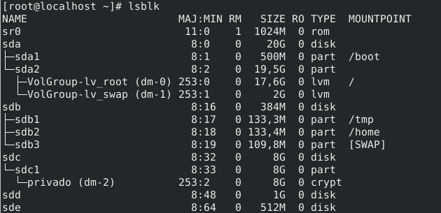

2. Creando particiones en el disco duro

Tras crear el nuevo disco duro, pasamos a crear tres particiones del mismo tamaño, dentro del disco

Para ello usaremos la herramienta fdisk, ya vista en prácticas anteriores

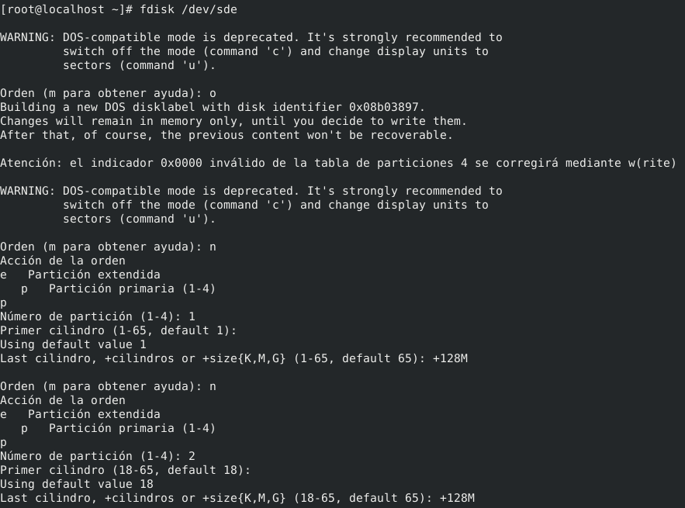

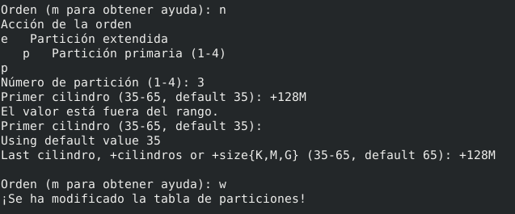

Ejecutamos lsblk para comprobar que las particiones se han creado correctamente

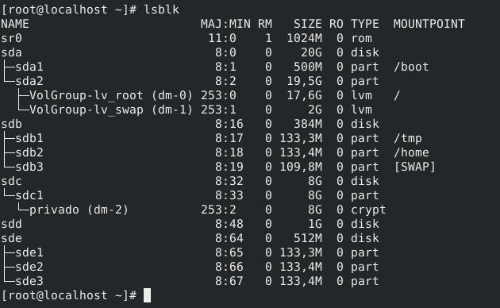

3. Configurando las particiones en RAID 5

Para crear el RAID, usamos la herramienta mdadm, que nos permite crear un RAID a partir de diferentes discos.

La sintaxis de mdadm es la siguiente:

mdadm --create [dispositivo_destino] --level=[tipo] –raid-devices=[numero de dispositivos] [dispositivo1] [dispositivo2] … [dispositivo n]

En nuestro caso, queremos crear un RAID 5 con 3 dispositivos: /dev/sde1, /dev/sde2 y /dev/sde3

Ejecutamos el comando con nuestros parámetros

El programa nos avisa de que el RAID se ha creado correctamente.

Volvemos a comprobar el resultado con lsblk

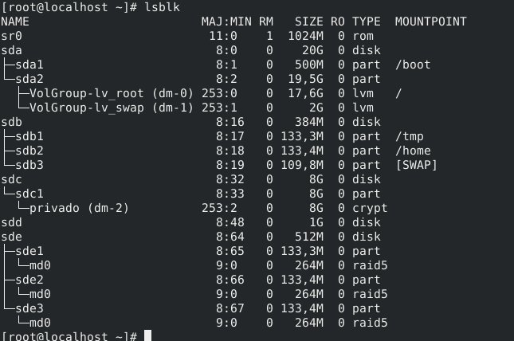
Vemos que de nuestras particiones cuelga un nuevo dispositivo llamado md0, correspondiente a nuestro RAID 5

Para comprobar que el RAID se ha creado y es funcional, usamos las opciones –query y –detail de mdadm, seguidos del nombre de dispositivo, en este caso /dev/md0

Tras ejecutar mdadm –query, vemos que hay un nuevo RAID con 3 dispositivos de 264MiB

El comando nos indica que podemos obtener mas información con el argumento –detail, así que lo ejecutamos.

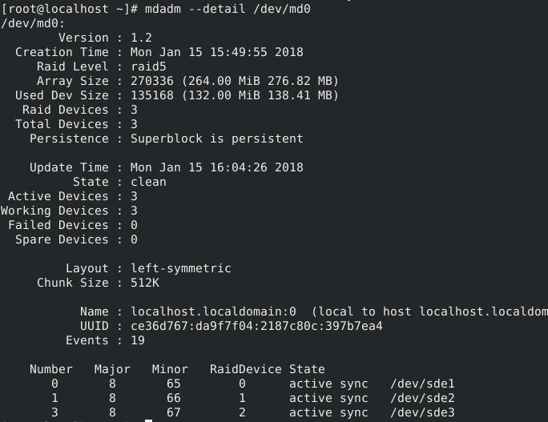

Vemos que las 3 particiones están incluidas dentro del RAID y funcionan correctamente.

4. Montando las RAID

Antes de montar el RAID, debemos crearle un nuevo sistema de ficheros.

Para ello, usaremos la herramienta mkfs

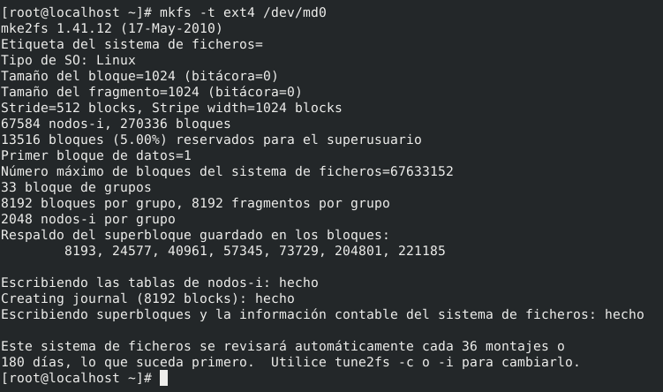

Hecho esto, creamos el directorio de nuestro punto de montaje, en /mnt/RAID, y montamos nuestro RAID sobre él.

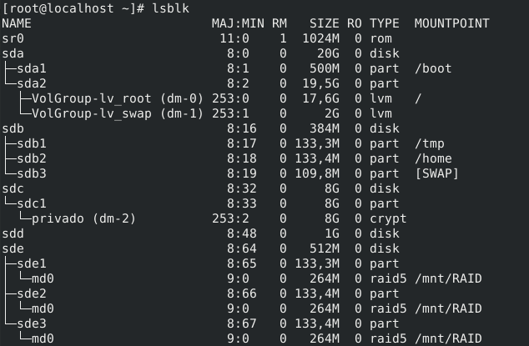

Ejecutamos lsblk, y comprobamos que las 3 particiones pertenecientes al RAID estan montadas en el mismo punto de montaje

5. Creando ficheros

Creamos varios ficheros de texto, comprobamos que existen y que su contenido está correcto
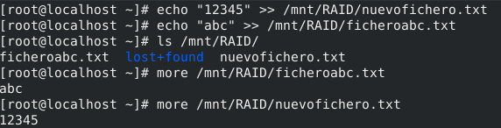

6. Simulando la rotura de uno de los discos del RAID

Para simular la rotura de uno de los discos, vamos a usar la opción –failure de mdadm

La sintaxis es:

mdadm --failure [dispositivo_raid] [dispositivo_a_probar]

En nuestro caso, el dispositivo RAID es el md0, y como dispositivo a probar, vamos a usar el sde1

La herramienta nos indica que la partición /dev/sde1 ha sido marcada como fallida

Ejecutamos mdadm –detail para comprobar el estado del RAID
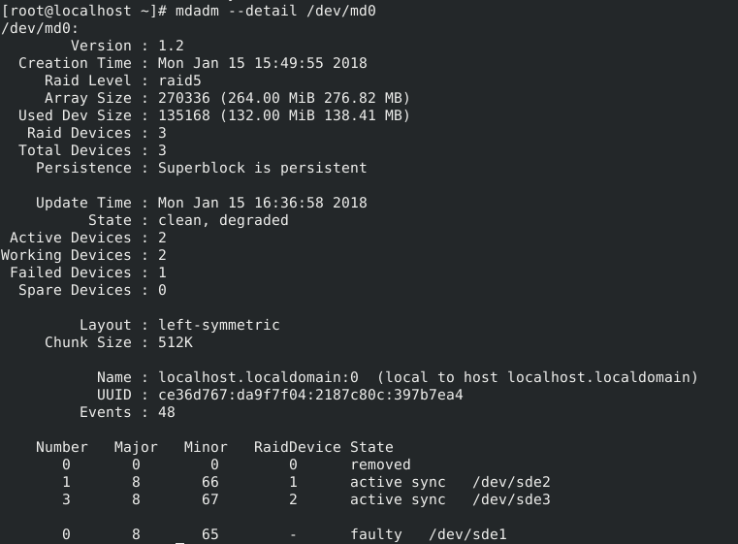

Vemos que hay 2 dispositivos activos y 1 fallido, correspondiente al /dev/sde1, y que el estado del cluster es “degradado”

7. Accediendo a los ficheros del RAID

Con la partición anterior marcada como errónea, intentamos acceder a los ficheros almacenados en nuestro RAID

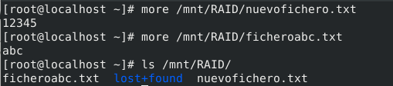

Vemos que los ficheros se conservan correctamente

8. Creando nuevos ficheros en el RAID

Creamos nuevos ficheros y comprobamos que son accesibles

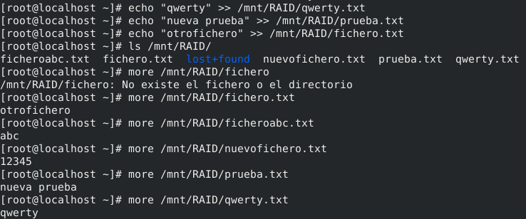

8. Añadiendo un nuevo disco al RAID

Comprobado que el RAID funciona correctamente y es resistente ante fallos, pasamos a crear un nuevo disco y añadirlo al RAID

- Añadiendo el RAID de forma persistente

Por defecto, Linux no recuerda automáticamente los datos del RAID, de forma que, si se apaga la máquina, se pierden todos los datos sobre el mismo.
Para evitarlo, debemos almacenar dicha información en el fichero /etc/mdadm.conf

Así pues, antes de apagar la máquina para crear el nuevo disco, creamos este fichero con los datos de nuestro RAID

Empezamos añadiendo los nombres de nuestras particiones, precedidas por la palabra DEVICE, al fichero

Para ello, nos valemos del comando mdadm --detail --scan, que nos da toda la información sobre los dispositivos de nuestro RAID

Ejecutamos dicho comando redireccionando la salida a /etc/mdadm.conf, y comprobamos que se ha ejecutado correctamente, mostrando el contenido del fichero con el comando more

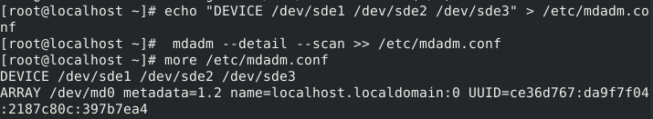

Tras reiniciar, comprobamos que el RAID se mantiene, pero solo con las particiones sde2 y sd3

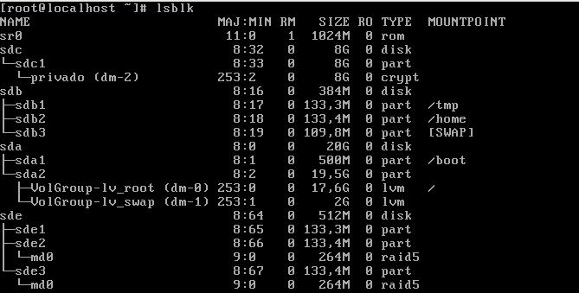

Ejecutamos mdadm --detail /dev/md0 para comprobar el estado del cluster

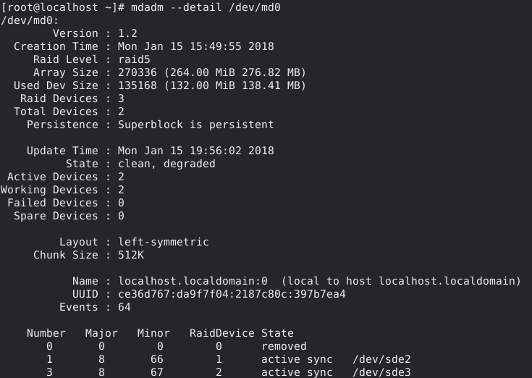

Vemos que en el campo state pone “clean, degraded”, indicando que el RAID esta dañado, manteniendo lo obtenido en los apartados anteriores.

- Creando el nuevo disco duro

Apagamos la máquina para crear un nuevo disco duro, al que le pondremos de tamaño 256 MB

Reiniciamos, y comprobamos que el nuevo disco duro es detectado correctamente, con el nombre de sdf

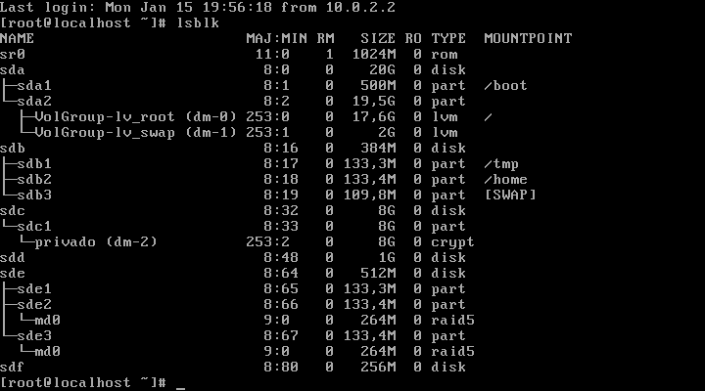

Creamos una nueva partición, de 128 MB, en el nuevo disco duro. Esta partición será la que reemplazará a la partición dañada del RAID.

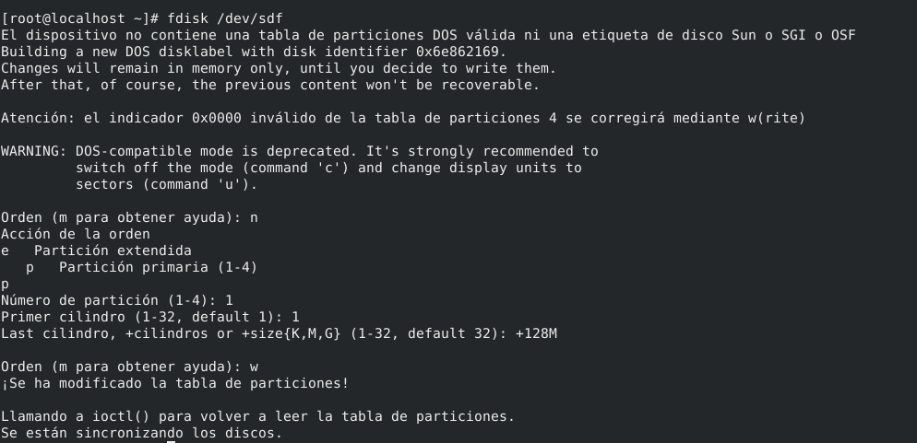

Comprobamos que la partición ha sido creada correctamente

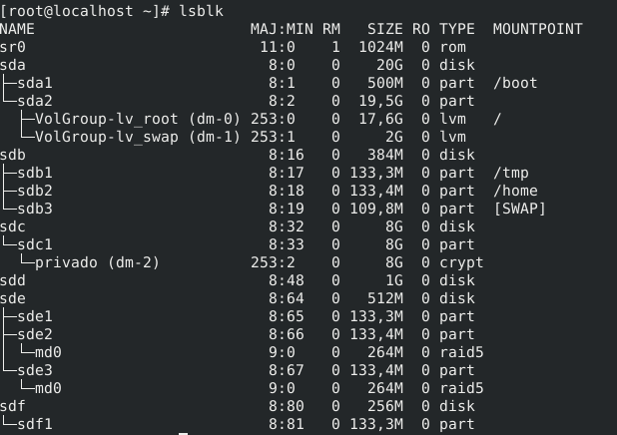

- Añadiendo la nueva partición al RAID

Para incorporar un nuevo disco al RAID, se usa la opción --add de mdadm, con la siguiente sintaxis:

mdadm --add [dispositivo_raid] [dispositivo_a_añadir]

En nuestro caso, el comando será:

mdadm --add /dev/md0 /dev/sdf1

Lo ejecutamos en nuestra máquina para añadir la nueva partición, y comprobamos el nuevo estado del RAID

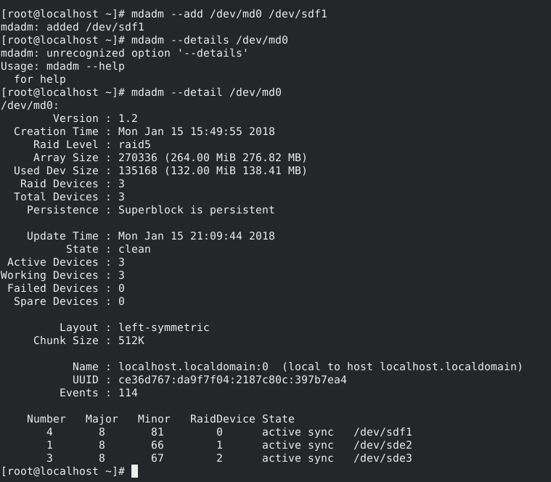

Tras añadir el disco, comprobamos que el estado del RAID es correcto, y ya no se muestra degradado

Añadimos la nueva partición al fichero de configuración del RAID

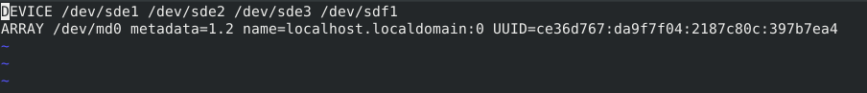

Aprovechamos para volver a añadir la partición sde1, ya sin errores.

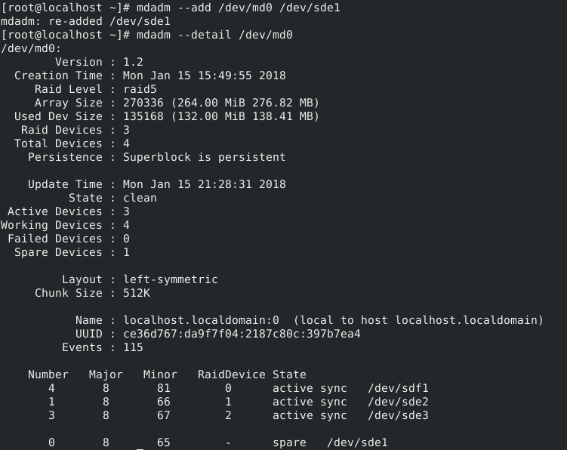
Tras añadirlo, comprobamos que la partición se configura como hot-spare

Actualizamos el mdadm.conf con la nueva configuración

- Eliminando otro elemento del RAID

Para probar la configuración, provocamos un fallo en la partición sde2 del RAID, y comprobamos el estado del RAID tras ese fallo.

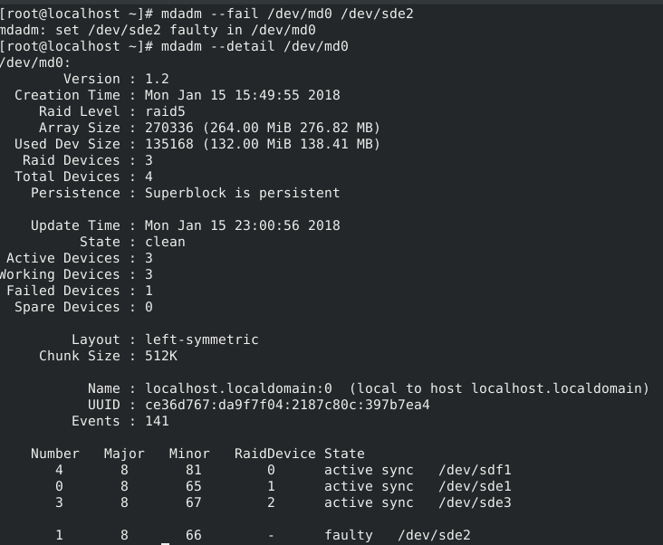
Tras provocar el fallo en la partición sde2, vemos que la partición sde1 toma su lugar en el RAID, reemplazando la partición dañada.

Montamos el RAID, y comprobamos que los datos se conservan correctamente.

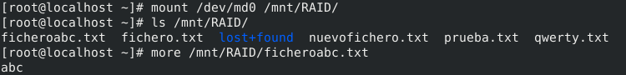

Vemos que, en efecto, se conservan todos los ficheros, y los datos almacenados en ellos se leen correctamente
Parte 2: LVM

